旧米清整備事業に関するサウンディング調査 調査票

企業名：

【資料２ 事業概要書】を参照いただき、皆さまの事業内容等に合わせて現時点で記載可能な設問にご回答ください。
※最終ページに「回答者様連絡先等」回答欄がございますので、忘れずにご記入ください

１ 本事業について
問１ 対象施設のポテンシャル（事業性）をどのように評価していますか。（１つに☑）。
また、その理由を教えてください。
□高い □どちらとも言えない □低い
【理由】

問２ 本事業の施設改修及び管理運営事業に対する公募があった場合、参入の意向がありますか。
（１つに☑）。また、その理由を教えてください。
□参入したい □参入の可否を検討したい □興味がある
□参入しない・検討しない・興味がない
【理由】

問３ 貴社として参画可能な事業段階を教えてください。（当てはまるもの全てに☑）。
□ | ①設計 | □ | ④運営（施設全体）
□ | ②施工 | □ | ⑤運営（施設の一部：例レストラン等）
□ | ③維持管理 | □ | ⑥連携（施設の整備、運営には携わらないが、本事業との連携を図る）

問４ 本事業に参画される場合、どのような参入形態が考えられますか。（１つに☑）
□単独 □他社との共同（JV等）
□その他（ ）

２ 事業・施設内容について

問５ 本施設において、想定される事業内容を教えてください。
（ハード事業、ソフト事業どちらでも構いません）

問６ 本施設に導入すべき機能（カテゴリー）を教えてください。
（会議室、飲食、物販、地域交流、など）

問７ 問６で回答した導入すべき機能について、具体的な内容、規模、要件等を教えてください。
※行が足りない場合は、適宜追加してください。
 | 問６のカテゴリー | 具体的な内容 | 規模 | 導入の要件等
 |  |  | （ ）㎡
 |  |  | （ ）㎡
 |  |  | （ ）㎡
３ 施設間連携について
問８ 本施設と連携が想定される施設・拠点と連携内容のアイデアを教えてください。
（イベントでの連携、情報発信での連携、サテライト機能としての連携 等）
※行が足りない場合は、適宜追加してください。
連携が想定される施設・拠点名 | 連携内容のアイディア

4 事業スキームについて
問9 望ましい事業手法（整備・運営手法）を教えてください。（当てはまるもの全てに☑）
また、その理由についても教えてください。
※【資料２ 事業概要書】p.16の事業手法を参照のうえ、ご回答ください
事業手法タイプ | 事業手法例
公設公営 | □業務委託  □その他（ ）  □公設公営が良いと思うが、手法までは分からない
公設民営 | □公設＋指定管理者制度  □公設＋コンセッション  □DBO  □その他（ ）  □公設民営が良いと思うが、手法までは分からない
民設民営 | □PFI（BTO）  □定期借地権方式  □その他（ ）  □民設民営が良いと思うが、手法までは分からない
【上記を選択した理由】

問10 望ましい参入段階を教えてください。（当てはまるもの全てに☑）
また、その理由についても教えてください。
□設計・建設・運営別発注型  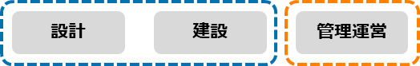 | □設計・建設別発注型  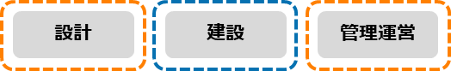
□運営先行選定型  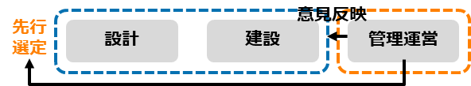 | □一括発注型  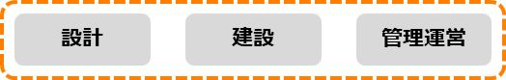
【上記を選択した理由】

問11望ましい事業期間（運営期間）について、教えてください。（当てはまるもの全てに☑）
また、その理由についても教えてください。
□1年 □3年 □5年
□１０年 □１５年 □２０年以上
【上記を選択した理由】

5 来年度実施可能なトライアル提案について
問12 来年度当事業において実施可能なトライアル提案を教えてください。
また、その理由についても教えてください。
【ご提案】

【理由】

6 その他
問13 本事業に対するご意見・ご要望がございましたらご記載ください。

［回答者様連絡先等］
企業名
担当者氏名
（回答者氏名）
電話番号
メールアドレス
主な事業内容 | □不動産 □建設 □施設管理  □飲食 □小売り □イベント企画  □コンサルティング □その他（ ）
ヒアリング調査への協力可否 | □ヒアリング可能 □ヒアリング不可
調査は以上となります。ご協力ありがとうございました。
本調査票は、以下の担当者双方にご送付お願い致します。

<送付先①>千曲市役所文化観光スポーツ部 歴史文化財センター 文化財係 （担当：小野・平林）
TEL： 026-214 -2741 Mail：bunkazai@city.chikuma.lg.jp
＜送付先②＞千曲市役所企画政策部公民共創推進室 共創推進係 （担当：藤森）
TEL： 026-273-1111（内線2251） Mail：kaisui@city.chikuma.lg.jp

